

INSTITUTO FEDERAL DE BRASÍLIA

CAMPUS BRASÍLIA

CURSO SUPERIOR DE TECNOLOGIA EM SISTEMAS PARA INTERNET

José Augusto Chaves Izabel

Lucas Mateus Silva

**O IMPACTO DO E-COMMERCE EM RELAÇÃO AO VAREJO NOS TEMPOS ATUIAS**

Brasília

2020

José Augusto Chaves Izabel

Lucas Mateus Silva

**O IMPACTO DO E-COMMERCE EM RELAÇÃO AO VAREJO NOS TEMPOS ATUIAS**

Trabalho de conclusão de curso de graduação apresentado a Coordenação do Curso Superior de Tecnologia em Sistemas de Internet do Instituto Federal de Brasília – *Campus* Brasília, como requisito parcial para a obtenção do título de Tecnólogo em Sistemas de Internet.

Orientador: Prof. Jefferson Pereira da Silva

Brasília

2020

Ficha Catalográfica

**Dados Internacionais de Catalogação na Publicação**

Inserir aqui a ficha catalográfica gerada pela Coordenação de Biblioteca

José Augusto Chaves Izabel

Lucas Mateus Silva

**O IMPACTO DO E-COMMERCE EM RELAÇÃO AO VAREJO NOS TEMPOS ATUIAS**

Trabalho de conclusão de curso de graduação apresentado a Coordenação do Curso Superior de Tecnologia em Sistemas de Internet do Instituto Federal de Brasília – *Campus* Brasília, como requisito parcial para a obtenção do título de Tecnólogo em Sistemas de Internet.

Aprovado em: ____ de _______ de _____.

BANCA EXAMINADORA

__________________________________________

Prof. Jefferson Pereira da Silva - IFB

Professor – Orientador

__________________________________________

Nome do professor - instituição

__________________________________________

Nome do professor - instituição

**AGRADECIMENTOS**

Agradeço ao meu orientador Prof. Dr. Jefferson Pereira da Silva, pela sabedoria com que me guiou nesta trajetória.

Aos meus colegas de sala.

A Secretaria do Curso, pela cooperação.

Gostaria de deixar registrado também, o meu reconhecimento à minha família, pois acredito que sem o apoio deles seria muito difícil vencer esse desafio.

Enfim, a todos os que por algum motivo contribuíram para a realização desta pesquisa.

**RESUMO**

CHAVES IZABEL, José Augusto; SILVA, Lucas Mateus. **O impacto do e-commerce em relação ao varejo nos tempos atuais**. 2019. 65 f. Trabalho de Conclusão de Curso (Graduação) – Tecnólogo em Sistemas para Internet. Instituto Federal de Brasília – *Campus* Brasília. Brasília/DF, 2019.

A principal abordagem dessa pesquisa é sobre a comparação de um negócio com o seu desenvolvimento voltado para a internet além de poder compreender a importância desse setor, comércio eletrônico, dentro do mercado atual, onde apesar da crise financeira, no período de 2014 a 2017, o *e-commerce* se mostrou com um crescimento constante, e esse crescimento vem por diversos fatores, mas alguns merecem destaque como o aumento ao acesso à internet no Brasil, o aumento nas formas de realizar o pagamento de compras online entre outros. E comparar com o varejo, o mercado tradicional o tipo de comércio que é feito desde o início da sociedade, seja com uma loja física, vendas externas ou mesmo como os vendedores ambulantes e a pesquisa traz o ponto de vista dos dois lados, suas vantagens e desvantagens além do crescimento de ambos. E como os empreendedores e empresários reagem a esse tipo de evolução comercial, e aos tipos de comércio que vão surgindo e se adaptando com o tempo são pontos abordados no decorrer do trabalho.

**Palavras-chave:** E-commerce. Virtual. Online. Comércio. Vendas.

**ABSTRACT**

CHAVES IZABEL, José Augusto; SILVA, Lucas Mateus. **The impact of e-commerce in relation to retail today**. 2019. 65 f. *Completion of course work* (*University graduate*) – *Internet Systems Technologist.* Instituto Federal de Brasília – *Campus* Brasília. Brasília/DF, 2019.

*The main approach of this research is about comparing a business with its development focused on the internet, in addition to being able to understand the importance of this sector, electronic commerce, within the current market, where despite the financial crisis, in the period from 2014 to 2017, e-commerce has shown steady growth, and this growth is due to several factors, but some deserve to be highlighted, such as the increase in internet access in Brazil, the increase in ways of paying for online purchases, among others. And compare with retail, the traditional market the type of trade that has been done since the beginning of society, whether with a physical store, outside sales or even as street vendors and the research brings the point of view from both sides, its advantages and disadvantages beyond the growth of both. And how entrepreneurs and entrepreneurs react to this type of commercial evolution, and the types of trade that are emerging and adapting over time are points addressed during the work.*

***Keywords****: E-commerce. Virtual. Online. Commerce. Sale.*

**LISTA DE FIGURAS**

Figura 1 - Gráfico com o faturamento mundial do e-commerce de 2014 até a previsão para 2021. 16

Figura 2 - Gráfico com o faturamento do e-commerce no Brasil de 2011 até 2018. 17

Figura 3 - Gráfico com a divisão mundial do e-commerce em 2016. 17

Figura 4 - Gráfico com a previsão de divisão mundial do e-commerce em 2020. 18

Figura 5 - Fatores e aspectos analisados 21

Figura 6 - Tabela com a comparação de crescimento do e-commerce e de lojas físicas. 22

Figura 7 - Cronograma das atividades 23

**LISTA DE TABELAS**

Tabela 1 - Diferenças entre a logística do *e-commerce.* 22

**LISTA DE ABREVIATURAS**

|  |  |
| --- | --- |
| B2B | Relação comercial entre duas empresas (Business to Business) |
| B2C | Relação comercial entre empresa e cliente (Business to Consumer) |
| C2C | Relação comercial entre consumidores (Consumer to Consumer) |
| EDI | Eletronic Data Interchange (Troca Eletrônica de Dados) |
| EFT  PIB | Eletronic Funds Transfer (Tranferência eletrônica de fundos)  Produto Interno Bruto |
|  |  |
|  |  |
|  |  |
|  |  |
|  |  |

**GLOSSÁRIO**

|  |  |
| --- | --- |
| *E-Commerce* | Comércio através da Internet. |
| Internet | Rede mundial de computadores. |
| Teleinformática | Se trata da comunicação de dados entre equipamentos de informática em pontos distintos. |
| *Website* | Páginas de conteúdo diverso que são encontradas na Internet. |
|  |  |
|  |  |
|  |  |
|  |  |
|  |  |
|  |  |
|  |  |
|  |  |
|  |  |
|  |  |
|  |  |

**SUMÁRIO**

1 INTRODUÇÃO 11

1.1 Tema 12

1.2 Problema 12

1.2.1 Objetivo Geral 13

1.2.2 Objetivos Específicos 13

1.3 Estrutura do TCC 13

1.3.1 Classificação da Pesquisa 14

2 CONCEITOS GERAIS E REVISÃO DA LITERATURA 14

2.1 *E-Commerce* 14

2.2 Surgimento do *E-Commerce* 15

2.3 A Importância do *E-Commerce* 16

2.4 Trabalhos Relacionados 19

3 METODOLOGIA 22

4 APRESENTAÇÃO E ANÁLISE DOS RESULTADOS 23

5 CONCLUSÕES E TRABALHOS FUTUROS 23

REFERÊNCIAS 24

# INTRODUÇÃO

Sobre o trabalho desenvolvido, ele se aprofunda nos estudos sobre o e-commerce e sobre o varejo, das empresas que fazem o uso de cada ferramenta ou das duas, além de analisar em tópicos como lucratividade que é capaz de gerar, como é possível ver no artigo (TURCO, Lucas; RIVERO, Lilian; PERAZZOLLI, Paulo. 2017, p.01) “Com a internet e as novas tecnologias da informação, surgiu um novo tipo de empresa: a empresa virtual”. O que é de suma importância para se sobressair dentro do mercado atual, por ter se tornado um item de necessidade fundamental, o crescimento do varejo foi o que impulsionou a economia do Brasil que fez com que o seu PIB (Produto Interno Bruto) obtivesse um crescimento anual ainda maior (SBVC, 2018). Com respaldo dos argumentos abordados a pesquisa tem o enfoque em mostrar a principal diferença entre o comércio eletrônico e o varejo tradicional, o impacto que um tem sobre o outro, mostrando as suas vantagens e desvantagens.

Dentre os principais problemas do comércio eletrônico se destacam a aplicabilidade deste em distintos negócios, o crescimento do *e-commerce* ocorreu de maneira exponencial e é preciso analisar a viabilidade de montar uma loja virtual para o tipo de produto e serviço, sendo essencial um planejamento de como vai ser investido o dinheiro e o tempo, da mesma forma é preciso fazer uma análise e levantar os requisitos quando quer desenvolver um varejo, com loja física, e todo o trabalho de pesquisa e análise se torna ainda maior se a empresa ou o empreendedor decidir fazer o uso dos dois tipos de mercado, loja física e digital.

Atualmente, o e-commerce é uma das principais formas de comprar e vender produtos para os clientes, gerando renda para grande parte das empresas com esse modelo de negócios, implementar o marketing e publicidade, como (NETO, 2019, p.09) diz em sua pesquisa “A abertura de um site para compras online, proporcionara a empresa a expansão nacionalmente, atingindo várias áreas do Brasil que não possuem empresas no segmento que a empresa opera”. O que significa que vai proporcionar o aumento da renda com as vendas locais, em um âmbito nacional ou mesmo internacional dependendo do produto e renda a partir de anúncios, pratica muito comum nos dias de hoje.

Já com uma loja física esse crescimento se torna limitado, é um dos pontos que o *e-commerce* já obtém vantagem em relação ao varejo, enquanto na loja digital o comerciante só precisa de um sistema de entregas personalizado para realizar entregas nacionais ou internacionais, o comerciante que possui somente o varejo de loja física não consegue atender essa demanda nacional ou internacional se não fizer o uso de uma loja digital, porque os clientes que vão ter acesso as mercadorias e que podem visualizar são somente da regia onde a loja existe, esse problema pode ser solucionado se o comerciante tiver franquias da sua loja física sendo assim ele consegue atender as demandas nacionais, e dificilmente atendera as demandas internacionais somente com a loja física.

## Tema

Analisar a viabilidade de aplicar o *e-commerce* no mercado de varejo brasileiro, o varejo é uma atividade comercial que envolve a venda de diversos produtos por exemplo: Vestuário, calçados, produtos alimentícios, produtos agrícolas, estes são alguns de diversos produtos que os varejistas usam para fazer o comércio e as vendas destes produtos podem ser feitas de maneira individual, como lojas de roupas e calçados ou em uma feira em que os produtos são comerciados juntos, roupas, calçados, alimentos e muito mais.

Porém o grupo de varejistas em que a análise de viabilidade será aplicada são os de vestuário, como por exemplo as grandes redes de varejo brasileiras são: as lojas Renner, C&A Riachuelo e muito mais.

## Problema

Um dos principais problemas do comércio online é a preocupação dos clientes em saber se o produto vai chegar no prazo se produtos irão chegar danificados em suas residências, e se porventura isso ocorrer, se a troca do produto acontecerá de forma rápida, ou se o produto realmente é aquele que é mostrado nas imagens do site (MENDES, 2013, p.07).

Dentre os principais problemas: Não são todos os tipos de produtos que podem ser comercializados pelo *e-commerce*, uma vez que existem produtos em que os clientes preferem ver pessoalmente e tocar antes de realizar a compra. Podem existir falhas no sistema 24 horas, causando grandes impactos nas organizações caso os serviços prestados on-line (MENDES, 2013, p.07).

### Objetivo Geral

O objetivo geral do trabalho é verificar a aplicabilidade do *e-commerce* no varejo de vestuário e calçados do mercado atual brasileiro, identificando a sua estratégia de implementação e relação com o negócio.

### Objetivos Específicos

* Verificar a aplicabilidade do *e-commerce* e suas vantagens e desvantagens para o comércio.
* Identificar as estruturas do *e-commerce* e sua relação com os negócios.
* Identificar dentro do varejo de vestuário e calçados os ganhos com o *e-commerce*.

## Estrutura do TCC

No capítulo 1 foi desenvolvido uma introdução sobre *e-commerce* abordando o crescimento deste mercadoe sua aplicação ao redor do mundo, além disso, foi realizada a descrição do problema o objetivo geral e específico.

No capítulo 2 foi realizada a explicação dos conceitos gerais e revisão da literatura sobre o *e-commerce,* realizando a exemplificação de sua aplicação ainda é apresentado sobre os trabalhos correlatos de diversos autores e diversos temas.

### Classificação da Pesquisa

Essa pesquisa é descritiva, pois é observado e registrado os hábitos de consumo, com um questionário para os clientes em uma entrevista de campo e todos os aspectos relacionados ao comércio da visão do cliente e do comerciante, e para a coleta destes dados será realizado uma pesquisa de campo com os clientes de varejo do grupo de vestuário e calçados, além dos clientes os comerciantes também irão passar por essa pesquisa de campo para que seja feito um levantamento dos dois lados para uma análise mais próxima possível do mercado varejista de Brasília, no nicho de vestuário e calçados.

Com relação aos procedimentos de pesquisa é feito um levantamento com dados do Distrito Federal, o método aplicado é uma pesquisa quantitativa para mostrar um esboço o mais próximo possível da realidade do comércio eletrônico e o motivo de seu crescimento mesmo em crise econômica.

# CONCEITOS GERAIS E REVISÃO DA LITERATURA

Nesta seção serão apresentadas algumas definições do *e-commerce*, mostrando como esse mercado iniciou e todo o seu crescimento, utilizando informações de artigos de autores da área.

## *O E-Commerce*

Conforme mostrado no artigo de (NUERNBERG, 2010) “O futuro do comércio eletrônico”, o *e-commerce* é todo tipo de transação feita por vias eletrônicas que para se comunicar façam uso da internet, independentemente de esse aparelho eletrônico ser um computador, um *smartphone* ou até mesmo uma televisão.

E dentro desse enorme setor existem algumas divisões, como por exemplo B2B (*Business to Business*), que é a venda de empresas para empresas, um exemplo disso são fábricas quem vendem seus produtos para revendedores ao redor do mundo, outro exemplo é B2C (*Business to Consumer*), que é a venda de empresas diretamente para o cliente, como se você aquele revendedor da exemplo anterior vendendo para seu cliente, e por fim o C2C (*Consumer to Consumer*), que é a venda de clientes para clientes, que pode exemplificado como uma pessoa que comprou algo, e por algum motivo resolveu se desfazer dele, vendendo assim para outro cliente (BONIFACIO, 2016).

## **Surgimento do *E-Commerce***

Logo que o comércio eletrônico surgiu, se utilizavam de tecnologias da década de 70, um exemplo é *Eletronic Data Interchange* (EDI), ou em português, troca eletrônica de dados, a EDI tem como objetivo permitir a troca de documentos entre organizações via sistemas de teleinformática, outro exemplo é *Eletronic Funds Transfer* (EFT), ou em português, transferência eletrônica de fundos, que tinha por objetivo transferir valores financeiros entre contas da mesma instituição ou de instituições diferentes, juntas tinham como função permitir que as empresas mandassem documentos comerciais, como ordens de compra e/ou contas (NUERNBERG, 2010).

A expressão ‘Comércio eletrônico’ ou ‘*E-commerce’* se tornou forte no início dos anos 2000, quando empresas começaram a expor seus produtos usando a internet como meio, onde as pessoas podiam obter seus bens de dentro de suas casas, ou em qualquer outro lugar, desde que conectado a um eletrônico que por sua vez estivesse com acesso à internet (NUERNBERG, 2010)

## **A Importância do *E-Commerce***

Neste capítulo iremos mostrar a importância que o *e-commerce* tem dentro do mercado, utilizando gráficos para essa tarefa, nos gráficos a seguir terá uma demonstração do faturamento do *e-commerce* no Brasil e no mundo e a divisão desses países no mercado.

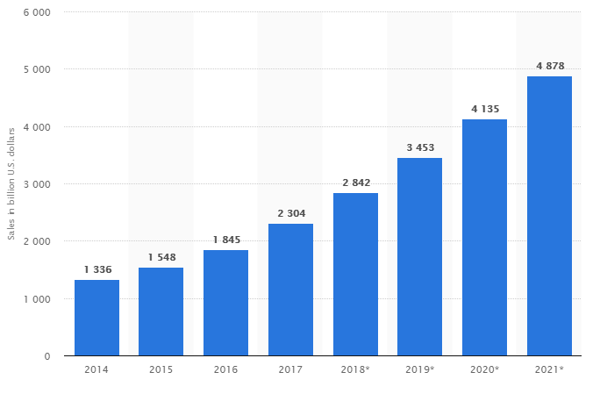

Figura - Gráfico com o faturamento mundial do e-commerce de 2014 até a previsão para 2021.

Fonte: Statista, 2018.

Na figura acima é mostrado o crescimento do *e-commerce* a nível mundial, com o período de 2014 até a estimativa de 2021, mostrando o quanto esse mercado cresceu em 6 anos e quanto ainda pode crescer em mais dois anos.

No gráfico abaixo podemos observar como foi o crescimento desse mercado dentro do Brasil:

Figura - Gráfico com o faturamento do e-commerce no Brasil de 2011 até 2018.

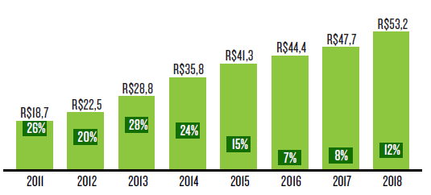

Fonte: Ebit | Nielsen, 2018.

O gráfico se inicia em 2011 e termina em 2018, nele é mostrado o crescimento que esse mercado teve durante esse período, onde é possível ver que de 2011 a 2015 o faturamento mais que dobrou, passando por um crescimento menor em 2016, devido à crise em que o Brasil passava e volta a ter um grande crescimento em 2018, onde a pesquisa é encerrada.

As próximas duas figuras serão apresentando o crescimento do Brasil diante do *E-Commerce* mundial.

Os dados da primeira figura são referentes ao mercado de 2016:

Figura - Gráfico com a divisão mundial do e-commerce em 2016.

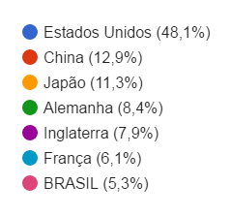

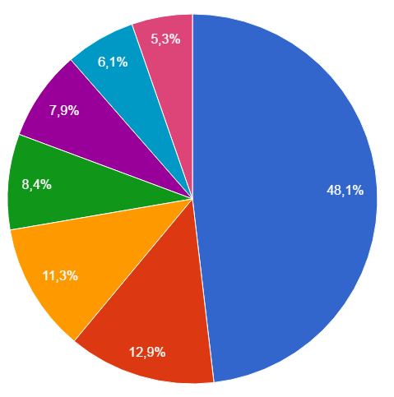

Fonte: T-INDEX, 2016.

Na segunda mostramos a previsão de crescimento para 2020:

Figura - Gráfico com a previsão de divisão mundial do e-commerce em 2020.

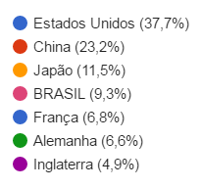

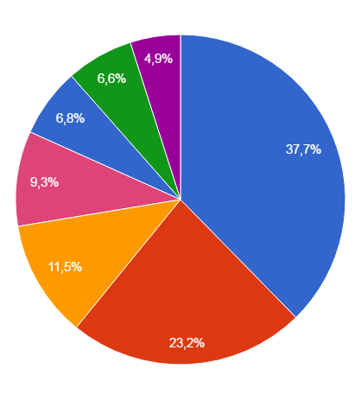

Fonte: T-INDEX, 2016.

Como é possível ver no gráfico, o Brasil em 2016 tinha apenas 5,3% do mercado global no e-commerce, já nessa previsão para 2020 ele tem o segundo maior crescimento dentro do cenário mundial, ele salta de 7º colocado para 4º, com um ganho de 4% do mercado mundial, o que pode ser considerado um crescimento expressivo, se comparado ao crescimento de outros países dentro desse mesmo tempo de intervalo, 4 anos, considerando o cenário do gráfico o Brasil perderia em crescimento apenas para a China, que teve ganho igual a 10,4% nesse mesmo período, se mantendo na segunda colocação, mas pulando de 12,9% para 23,2.

## Importância do *E-Commerce* durante a quarentena

No início do ano de 2020 o *e-commerce* se mostrou novamente de extrema importância, pois devido a quarentena o acesso a diversos tipos de produtos foi prejudicado, incluindo acesso a mercados, padarias e restaurantes, seja devido ao medo dos frequentadores ou até mesmo pelo fechamento físico do estabelecimento durante tal período.

Neste momento o uso de sites e aplicativos de compra, venda e entrega cresceu, tanto em seu ticket médio, quanto na quantidade de pedidos, um exemplo pode ser visto nos aplicativos Rappi e Ifood, onde o ticket médio cresceu durante a pandemia, como pode ser visto nos gráficos abaixo:

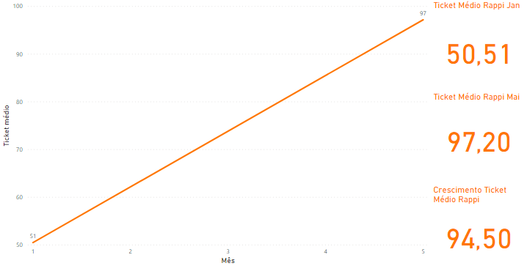

Acima podemos ver o gráfico de crescimento do ticket médio do Rappi, do período de Janeiro de 2020, antes do início da quarentena, onde seu ticket médio era igual a R$ 50,51, e após podemos ver o ticket médio em Maio de 2020, já durante a quarentena, onde seu ticket médio subiu para R$ 97,20, ou seja, um aumento de 94,5% no valor.

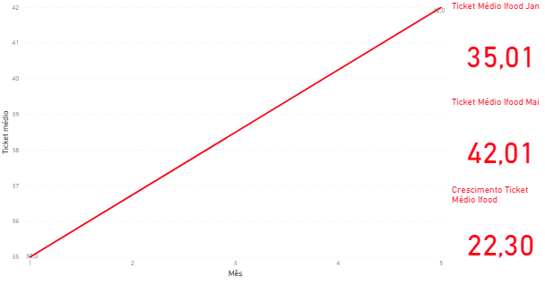

Acima podemos ver outro exemplo de tal crescimento, o ticket médio do Ifood, o período avaliado foi o mesmo, em Janeiro de 2020, o ticket médio era de R$ 35,01, em maio ele aumentou para R$ 42,01, devido a quarentena, isso significou um aumento de 22,3% no valor do ticket médio do app.

Outro exemplo que pode ser citado, é o crescimento da Amazon, que no início do ano de 2020 valia US$ 920 Bilhões, e em março do mesmo ano estava valendo US$ 1,49 Trilhão, o que a tornou uma das maiores empresas do mundo, atrás apenas da Microsoft (US$ 1,54 Trilhão) e da Apple (US$ 1,61 Trilhão).

## Crescimento do *E-Commerce* durante a pandemia

Segundo dados da ABComm, em março de 2020, logo após a OMS declarar estado de pandemia devido ao novo coronavírus, surgiram 80.000 novas lojas virtuais e no mês seguinte, abril, houve um aumento de 47% em pedidos online.

O Mercado Livre por exemplo, no período de 24 de fevereiro até o dia 3 de maio alcançou 5 milhões de clientes, sendo 2,6% formado por brasileiros, o que representa um crescimento de 45% em relação ao ano anterior.

A Riachuelo foi outro exemplo notável, entre os dias 4 e 12 do mês de abril obtiveram um grande crescimento, nesse período as vendas online cresceram 124% e o tráfego no site da rede varejista cresceu 54% se comparado ao ano anterior, 2019.

## **Trabalhos Relacionados**

Para o desenvolvimento completo de uma pesquisa é necessário ver os trabalhos que já foram desenvolvidos com dados validados, gráficos e para ter domínio do assunto, a seguir vai ser possível ver alguns artigos que fazem parte do tema desenvolvido na pesquisa e que estão complementando o trabalho com dados ainda mais sólidos e que já é possível ver o cenário do *e-commerce* na sociedade atual. Segue alguns artigos estudados para o desenvolvimento dessa pesquisa:

**E-commerce no Brasil: perfil do mercado e do e-consumidor brasileiro –** (NASCIMENTO, 2011). Se trata do estudo do *e-commerce* e como ocorreu a expansão do mesmo no Brasil, no artigo foi abordado fatores históricos como a chegada da internet no Brasil e quando e como ocorreu a evolução dos meios de compras *on-line* no artigo é possível ver que tem uma ligação o aumento de pessoas com acesso à internet no Brasil, o aumento do número de cartões de crédito e por consequência o aumento do comércio eletrônico e de lojas virtuais que precisavam lidar com a barreira de usuários que possuíam conexão lenta e em dispositivos que não eram tão potentes para realizar o acesso a rede de internet. São alguns pontos encontrados no artigo que está relacionado a pesquisa desenvolvida.

**Diagnostico Da Evolução Do E-Commerce No Brasil –** (TURCO, RIVERO, PERAZZOLLI, 2017). O conteúdo desenvolvido nesse artigo trata da explicação do tema *e-commerce* de seus pontos positivos como, a influência da evolução dos eletrônicos, o aumento da aquisição de cartões de crédito, o aumento do acesso à internet nos lares dos brasileiros, e os benefícios do comércio eletrônico a vantagem do cliente ir atrás dos melhores preços sem sair do conforto de sua moradia, recebendo sua encomenda em casa, são alguns dos benefícios citados nesse artigo como pontos positivos.

Já nos pontos negativos temos as seguintes problemáticas abordada: nem todo produto pode ser negociado ou mesmo ser vendido pela a prática do *e-commerce*, pois é necessário que o cliente veja pessoalmente ou faça a manutenção do mesmo lá se necessário. Outro ponto é que a preocupação do cliente com sua segurança, ou seja, que sua transação seja segura, se o mesmo vai receber o produto, são outros pontos abordado no artigo em relação aos pontos negativos. No artigo também se encontra estudos sobre a segurança nas transações do *e-commerce*, gerenciamento de comércio entre outros assuntos que devem ser tratados para quem quer iniciar uma loja eletrônica.

**A Logística Reversa No E-Commerce –** (SILVA, 2017). Com uma abordagem ligada diretamente a forma de mercado e logística do *e-commerce* esse artigo traz gráficos e pesquisa de campo para saber como o comércio eletrônico cresceu tanto mesmo com o Brasil em crise em 2016, o artigo desenvolve uma forma de descrever a logística do *e-commerce* para analisar e tentar entender seu crescimento em meio à crise, como mostra o gráfico:

Tabela - Diferenças entre a logística do *e-commerce.*

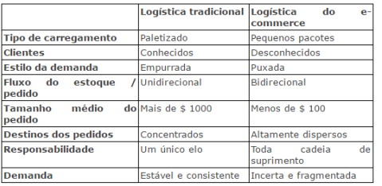

Fonte: Fleurv, 2000.

Na sequência é abordado sobre o tema logística reversa, que se concentra no pós-consumo ou dos produtos de pós-venda, visando a reintegração dos mesmos, e o artigo termina com uma pesquisa sobre a logística reversa no *e-commerce*.

**EXPANSÃO DE NEGÓCIO COM PROJETO E-COMMERCE –** (NETO, 2019). A pesquisa desenvolvida nesse trabalho retrata exatamente a publicação de um *e-commerce* a partir de uma loja física e para o desenvolvimento desse trabalho o pesquisador usou o método baseado em pesquisa bibliográficas de trabalhos já realizados sobre esse tema, além de estudos econômicos, político e socioculturais como mostra a imagem:

Figura - Fatores e aspectos analisados

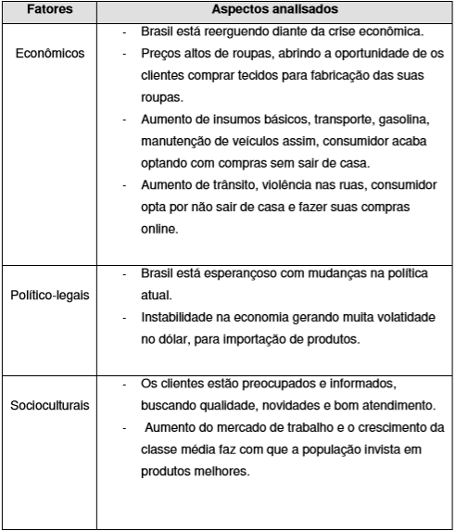

Fonte: Neto, 2019.

Além de outros fatores como o baixo custo de desenvolver um comércio eletrônico em relação a criar uma loja física, são esses fatores referente a figura 5 que fazem o *e-commerce* crescer cada vez mais até mesmo em momentos de crise do país.

***MARKETPLACE* NO BRASIL: DESAFIOS, VANTAGENS E TENDÊNCIAS DESTE MODELO DE NEGÓCIO PARA EMPRESAS VAREJISTA –** (ROSA, 2019) O trabalho trata do e-commerce, desde o seu início, nos anos 90, nos Estados Unidos, até o *e-commerce* como conhecemos hoje, passando por todas as mudanças e crises que esse mercado enfrentou desde sua criação, como a crise que afetou o Brasil em 2015 e 2016, e a volta de seu crescimento em 2017.

O trabalho teve como objetivo mostrar as vantagens desse mercado e seus principais desafios, onde utilizou dados para tal, como a expansão do mercado, e os valores que gerou.

Dentro do trabalho, para explicar todas as fases do e-commerce, são utilizados dados de suma importância para o mercado, mesmo que físico, um exemplo desses dados utilizados é o PIB, e outro que é utilizado no trabalho é o valor que o *e-commerce* gerou em vendas.

Um dos dados usados no trabalho foram as taxas de crescimento do *e-commerce* em comparação com as lojas físicas, a tabela abaixo mostra isso:

Figura - Tabela com a comparação de crescimento do e-commerce e de lojas físicas.

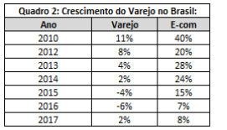

Fonte: IBGE, 2018

# METODOLOGIA

Aqui conterão os métodos e procedimentos adotados no desenvolvimento do trabalho. Esta é uma das sessões mais importantes pois demonstra o poder científico que foi utilizado para a pesquisa. Sem uma boa metodologia a pesquisa pode perder a validade. O pesquisador deve utilizar métodos ou técnicas aceitas pela comunidade científica na busca de provar suas hipóteses.

A metodologia escolhida deve ser aquela que mais se adéqua ao seu objeto de estudo e à abordagem aplicada. Há dois métodos principais: 1) quantitativo, que é o uso de instrumental estatístico, de dados numéricos; e 2) qualitativo, que se caracteriza pela qualificação dos dados coletados, durante a análise do problema.

# APRESENTAÇÃO E ANÁLISE DOS RESULTADOS

O desenvolvimento da pesquisa realizada nesse trabalho teve como base o cronograma abaixo, para que não tivesse o desvio de tema e o controle do tempo dedicado para realizar uma pesquisa de qualidade e com base em dados seguros e com referências.

Figura - Cronograma das atividades

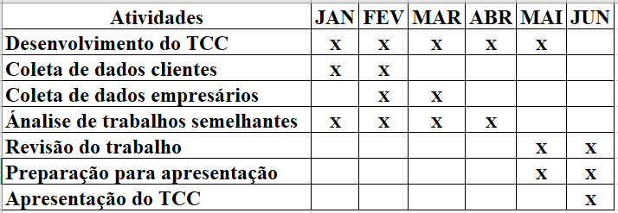

Fonte: Própria, 2019.

# CONCLUSÕES E TRABALHOS FUTUROS

A conclusão deve conter os principais aspectos e contribuições de forma a finalizar o trabalho apresentado. Deve-se apresentar o que era esperado do trabalho através dos objetivos inseridos inicialmente e mostrar o que foi conseguido.

Não se deve inserir um novo assunto na conclusão. Aqui o autor apresentará as próprias impressões sobre o trabalho efetuado.

É importante também que sejam identificadas as limitações e problemas que surgiram durante o desenvolvimento do trabalho e quais as consequências do mesmo.

Os trabalhos futuros devem conter oportunidades de expansão do trabalho apresentado, bem como, novos projetos que puderam ser vislumbrados a partir do desenvolvimento do trabalho

# REFERÊNCIAS

BONIFACIO, Mauricio Di. **B2C, B2B, B2E, B2G, B2B2C, C2C e Marketplace. Qual a diferença entre eles?** 2016. Disponível em:< <http://www.fastchannel.com/blog/b2c-b2b-b2e-b2g-b2b2c-c2c-e-marketplace-qual-diferenca-entre-eles> >. Acesso em: 03/11/19.

CASTRO, Vinícius. **A estrela mundial do *ecommerce* é o Brasil.** T-INDEX, 2017. Disponível em:< <https://virtuaria.com.br/2017/02/a-estrela-mundial-do-ecommerce-e-o-brasil/> Acesso em: 24/10/2019.

**Faturamento do E-commerce no Brasil em 2019 deve atingir R$ 61,2 bilhões.** EBIT | Nielsen, 2018. Disponível em:<<https://www.climba.com.br/blog/faturamento-do-e-commerce-no-brasil-em-2019-deve-atingir-61-bilhoes/>>. Acesso em:23/10/2019.

GOUVEIA, Daniel Alejandro Rendón de. **8 erros de usabilidade que você pode estar cometendo no seu e-commerce sem perceber**. 2018. Disponível em: <<https://www.workana.com/blog/pt/emprendimientopt/8-erros-de-usabilidade-que-voce-pode-estar-cometendo-no-seu-e-commerce/> >. Acesso em: 23/10/2019.

MENDES, Laura Zimmermann Ramayana. ***E-commerce*: origem, desenvolvimento e perspectivas.** Monografia apresentada ao Departamento de Ciências Econômicas. Universidade Federal do Rio Grande do Sul. Porto Alegre – RS. 2013. Disponível em: < <https://www.lume.ufrgs.br/bitstream/handle/10183/78391/000899483.pdf?seq%20uence=1> >. Acesso em:19/9/19.

NASCIMENTO, Rafael Moraes do. **E-commerce no Brasil: perfil do mercado e do e-consumidor brasileiro**. Brasília: FGV EBAPE - Dissertações, Mestrado em Gestão Empresarial, 2011.Disponível em: <<https://bibliotecadigital.fgv.br/dspace/handle/10438/8182>>. Acesso em:29/9/19.

NETO, Bertolino Guilherme Althoff de. **EXPANSÃO DE NEGÓCIO COM PROJETO E-COMMERCE**. 2019. Disponível em:< <http://www.riuni.unisul.br/handle/12345/7227>>. Aceso em:10/11/2019.

NUERNBERG, Júlio César. **O FUTURO DO COMÉRCIO ELETRÔNICO** Rondonia: Faculdades associadas de Ariquemes. Disponível em: <<http://www.olharcientifico.kinghost.net/index.php/olhar/article/viewFile/54/38>>. Acesso em:29/9/19.

ROSA, João Roberto Conceição. ***MARKETPLACE* NO BRASIL:DESAFIO, VANTAGENS E TENDÊNCIAS DESTE MODELO DE NEGÓCIO PARA EMPRESAS VAREJISTA.** Programa de pós-graduação. Faculdade FIA – SP. 2019. Disponível em: < <https://www.lume.ufrgs.br/bitstream/handle/10183/78391/000899483.pdf?seq%20uence=1> >. Acesso em:19/9/19.

SBVC. Sociedade Brasileira de Varejo e Consumo: **O Papel do Varejo na Economia Brasileira**, 2019. Disponível em: <http://sbvc.com.br/o-papel-do-varejo-na-economia-brasileira-2019/>. Acesso em: 10/11/19.

SILVA, Tamara da. **A LOGÍSTICA REVERSA NO E-COMMERCE.** UNISUL. Disponível em: <<https://riuni.unisul.br/bitstream/handle/12345/4896/TAMARA_TCC.pdf?sequence=1&isAllowed=y> >. Acesso em:29/9/19.

TURCO, Lucas. RIVERO, Lilian Jeannette Meyer. PERAZZOLLI, Paulo Roberto. **DIAGNOSTICO DA EVOLUÇÃO DO E-COMMERCE NO BRASIL**. Santa Catarina: UNOESC Videira. Disponível em: <<https://portalperiodicos.unoesc.edu.br/apeuv/article/view/15150/7485> >. Acesso em:29/9/19.

SCHRIAVINI, Rodrigo. O crescimento do E-Commerce na pandemia é druto de investimento e muito trabalho. **E-Commerce Brasil**, 29 de Maio de 2020. Disponível em: <<https://www.ecommercebrasil.com.br/artigos/e-commerce-crescimento-pandemia/>>. Acesso em: 06/09/2020.

**KLEBNIKOV**, Sergei. Veja o crescimento da Amazon em 5 números. **Forbes**, 23 de Julho de 2020. Disponível em: < https://forbes.com.br/negocios/2020/07/veja-o-crescimento-da-amazon-durante-a-pandemia-em-5-numeros/> Acesso em: 06/09/2020.

BÜLL, Patrícia. Gastos com delivery crescem mais de 94% na pandemia. **Consumidor Moderno**, 8 de Julho de 2020. Disponível em: <https://www.consumidormoderno.com.br/2020/07/08/gastos-com-delivery-crescem-mais-de-94-durante-a-pandemia/ >. Acesso em: 06/09/2020.